Практическая работа «Определение подъемной силы соснового бруска»
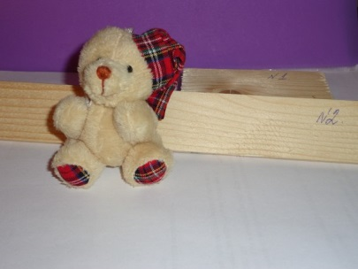
Приборы и материалы: линейка, весы, исследуемые бруски, исследуемое тело (мишка).
Цель работы: определить подъемную силу бруска №1 и №2.
Fпод-? | СИ | Решение:
A₁=9см  B₁=4.6cм  C₁=2см  A₂=32.5см  B₂=3.4см  C₂=5мм  Pв=1000кг/м³  Pд=400кг/м³  m_{м}=11.570г | 0.09м  0.046м  0.02м  0.325м  0.034м  0.005м  0.01157кг | Fпод₁=Fа₁-Pвозд₁ ; Fпод₂=Fа₂-Pвозд_{1.} Fа₁=Pв*g*V₁; Fа₂=Pж*g*V₂;  V₁=А₁*B₂*C₃; V₂=A₂*B₂*C₂; P=m/V; m₁=Pд*V₁; m₂= Pд*V₂;  V₁=0.09м*0.046м*0.02м=0,0000828м³;  V₂=0.325м*0,034м*0,005м=0,0000552м³;  Fа₁=1000кг/м³*10H/кг*0,0000828м³=0,828Н;  Fа₂=1000кг/м³*10H/кг*0,0000552м³=0,552H;  m₁=400кг/м³*0,0000828м³=0,03312кг;  m₂=400кг/м³*0,00000552м³=0,02208кг;  Pвозд₁=m₁*g; Pвозд₁=0,03312кг*10H/кг=0,3312H  Pвозд₂=m₂*g; Pвозд₂=0,02208кг*10H/кг=0,2208H  Fпод₁=0.828H-0.3312H=0.4968H  Fпод₂=0,552H-0.2208H=0.3312H  Pм=m_{м}*g; Pм=0,01157*10H/кг=0,1157H.  Брусок №1: 0,4968H>0,1157H, брусок не потонет.  Брусок №2: 0,3312H>0,1157H, брусок тоже не потонет.  Ответ: 1) не потонет; 2) не потонет.
Работа Изосимовой Яны 7 «В» класс.
В ходе изучения темы «Сила Архимеда» ученикам предлагается решить задачу по определению подъемной силы сосновых брусков. Необходимо определить – выдержат ли бруски плюшевого мишку, если бруски опустить в воду. Ученики определяют объем брусков с помощью линейки и определяют на рычажных весах массу мишки. Ученики решают задачу с большим удовольствием, т.к. реально присутствуют исследуемые тела.

